《信息检索导论》 课程实验报告
实验名称 | 实验1：数据索引方法实践 |  |  | 系 别 | 软件工程学院  数据科学
姓 名 | 毛乾屹 | 学 号 | 2022083036 | 班 级 | 221班
实验地点 | B511 | 实验日期 | 2023-12-24 | 评 分
指导老师 | 苏磊 | 同组其他成员 | （学号+姓名） | 评 分
实验内容（含实验原理介绍）
1、基于倒排索引方法，从索引建立到索引查询完成简易检索系统的设计与编程实现。
2、索引的建立与数据的检索，可以使用命令行方式。
3、必须支持同一目录下的任意多个文件构建索引。至少支持英文内容的文件。索引内容包括文档频率。
4、至少支持不少于两个词的AND OR NOT的布尔检索。
5、以下内容属于选做，可以加分(选择1，5部分添加功能)：
（1）支持中文检索
（2）支持基于外部排序的海量数据索引与检索
（3）支持跳表
（4）支持词条的处理，例如归一化、词干还原
（5）索引文件使用二进制文件方式实现
工作原理：
倒排索引的工作原理：在这种索引中，数据库中的每个单词都会被映射到包含它的文档列表。对于每个单词，这个列表通常称为“倒排列表”，包括文档标识符和该单词在每个文档中的位置信息。
实验情况（使用截图、文字，图文并茂地描述实验过程与结果。并列出人员分工。可附页。）

软件运行：
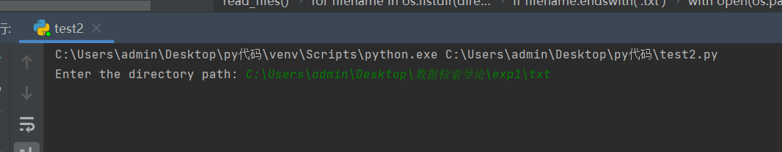

文本内容：
Text1内容：Friends, Romans, countrymen, lend me your ears. I come to bury Caesar, not to praise him.我我我，我，，我
Text2内容：The world will not care about your self-esteem. The world will expect you to accomplish something before you feel good about yourself.
Text3内容：What does not kill you makes you stronger.

搜索结果：
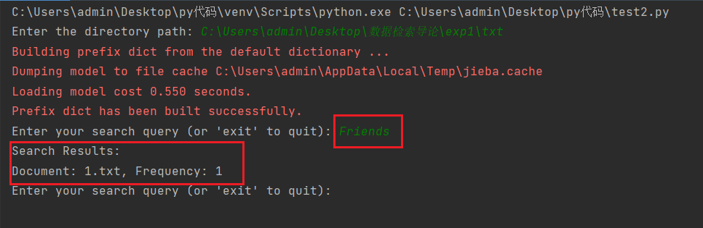
中文搜索
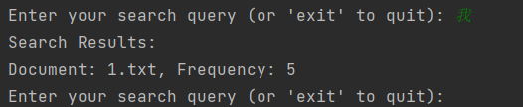
布尔搜索：
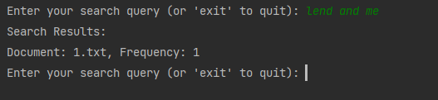
代码实现过程：
1. 读取文件和简单预处理和包导入
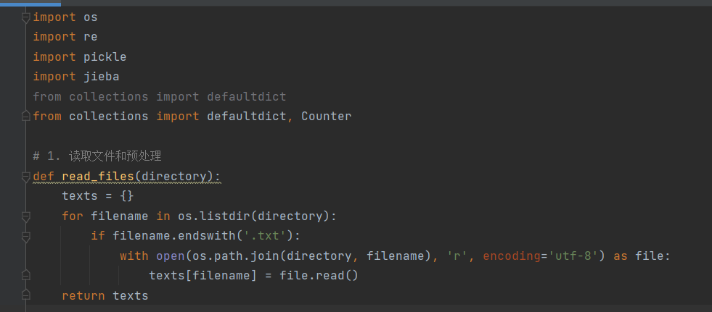

预处理：使用jieba分词处理中文，同时保留英文单词
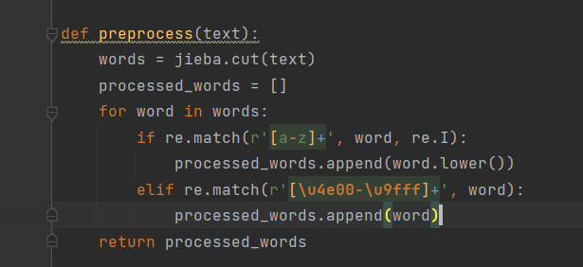

2. 构建倒排索引，使用Counter来计算每个单词的频率
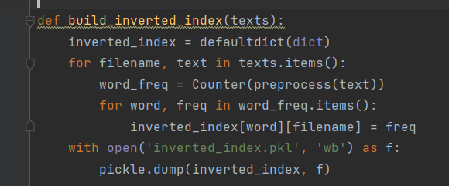
添加功能: 从二进制文件中加载倒排索引
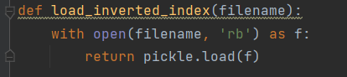

3. 实现布尔检索
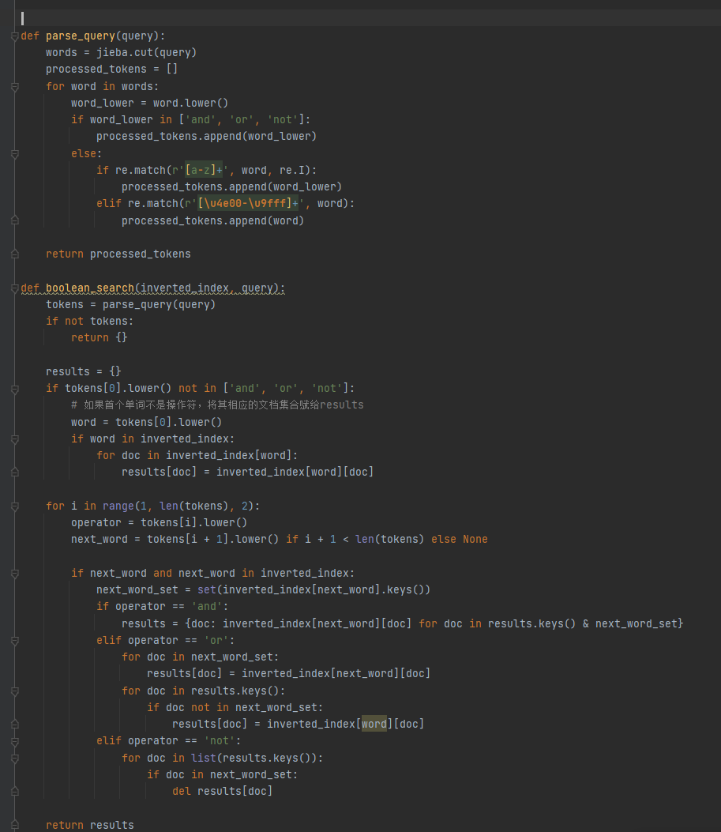

4. 命令行界面
